ACTIVO Y DESCUBRIMIENTO EN EL RIO RHIN A BORDO DE AVALON WATERWAYS
MS ENVISION
08 Dias /07 Noches

Código Crucero WAW

Programa Incluye:
- 07 noches de Alojamiento a bordo de Avalon Waterways.
- Pension Completa a bordo, (desayuno, almuerzo, cena)
- Acceso a las actividades y diversion a bordo.
- Wi-Fi gratuito en todo el barco
- Sky Deck con bañera de hidromasaje, toldos de sombra, zona de juegos y salones premium
- Sala de observación cubierta
- Club Lounge con estación de autoservicio de bebidas las 24 horas con capuchinos, cafés con leche, té, chocolate caliente y cafés premium de cortesía, así como golosinas durante todo el día
- Camas Comfort CollectionSM con la posibilidad de elegir la firmeza del colchón
- Sábanas egipcias de algodón superpeinado
- Productos de baño y secador de pelo premium L'Occitane®
- Climatizador individual y caja fuerte en la habitación
- Vino, cerveza o refrescos de cortesía con el almuerzo y la cena
- Avalon FlexDining horarios flexibles para comer con opciones de menú y lugar ®
- Panorama Lounge & Bar con bebidas espirituosas de primera calidad, asientos acogedores, ventanas panorámicas y pista de baile
- Cócteles de bienvenida y despedida con vino espumoso y canapés
- Cócteles con vistas en el Sky Deck
- Cafés especiales, bebidas espresso y agua saborizada e infundida beWell Essence disponibles durante todo el día
- Tasas de puerto (netos no comag)
VALORES POR PERSONA EN USD
 | CRUCERO | CABINA | Fecha de viaje | Doble
 | MS Envision | Categoría E externa (ventana pequeña) | 06-may-25 | 3.359
Valor por persona en cabina doble, sujeto a cambio y disponibilidad.
Consulte por otro tipo de acomodación en cabinas.
Impuestos de puerto US$ 210.- por pax incluidos (no comisionable) (sujetos a cambio sin previo aviso)
No Incluye: Ningún servicio que no aparezca mencionado en el párrafo de programa Incluye. Excursiones en tierra opcionales. Asistencia médica en viaje, Gastos personales.(Ej.: SPA, lavandería, etc.) Propinas a bordo, propinas de guias locales y chofer en los tour terrestres, aereo internacional, ni vuelos internos locales ni traslados.

El itinerario del fluvial podría sufrir modificaciones o ser sustituidos por razones de fuerza mayor, sin previo aviso
Viaje tranquilo y protegido, consulte con su ejecutivo de ventas planes y tarifas para su “Asistencia Médica en Viaje “.

Tarifa incluye Tasas portuarias (No comisionables): USD210 por pasajero-propinas
**Valor programa calculado en base a tarifas dinámicas para la temporada indicada.
Valor referencial, cotizado el día 05 Enero 2024
La tarifa final se deberá confirmar al momento de solicitar y formalizar la reserva *

(4 países: Alemania, Francia, Suiza y Países Bajos)
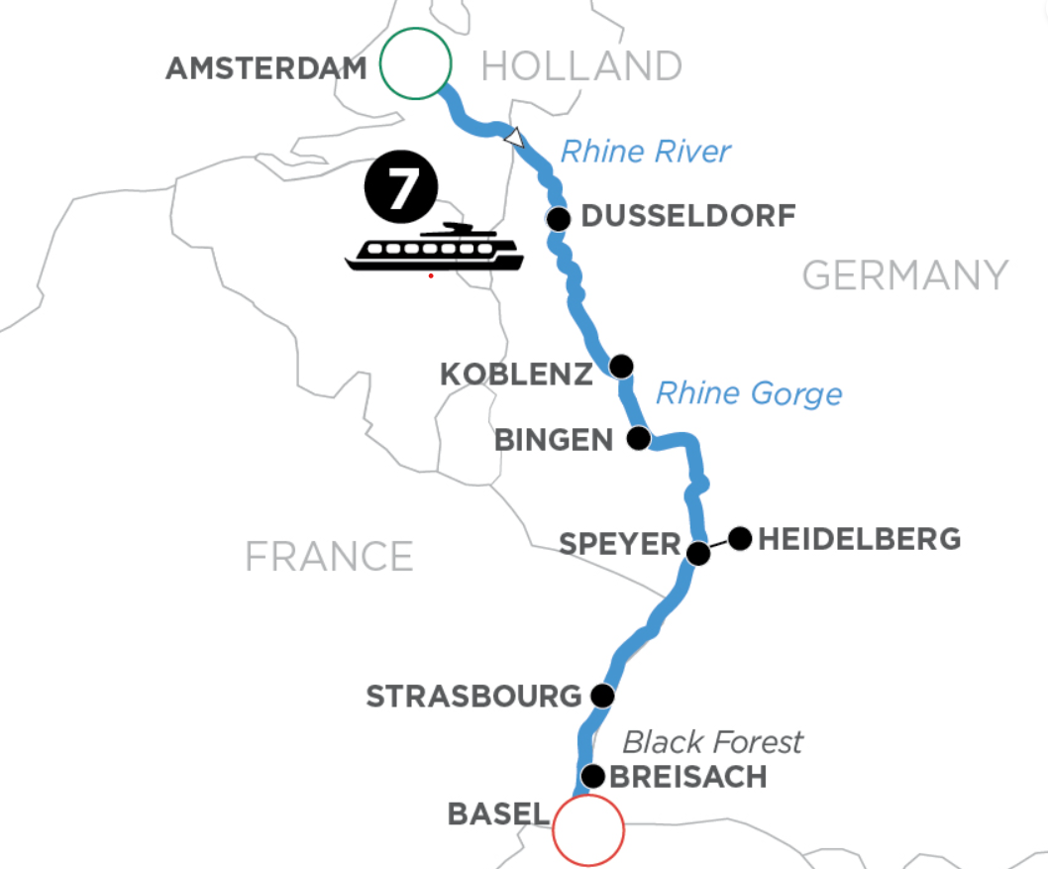
Puertos de escala
Amsterdam, Holanda
Amsterdam, Holanda
Dusseldorf, Alemania
Coblenza - Garganta del Rin
Speyer
Estrasburgo, Francia
Breisach, Alemania
Basilea, Suiza

1AMSTERDAM, HOLANDA (EMBARQUE)

¡Bienvenido a bordo de su barco® Avalon Suite.
Los vuelos a Ámsterdam deben llegar antes de las 3:30 horas. Los huéspedes deben estar a bordo del barco antes de las 5 p.m. Puede realizar una excursión guiada opcional a Zaanse Schans para ver molinos de viento históricos y encantadoras casas holandesas.
2AMSTERDAM
- Canales coloridos de Ámsterdam
Visite el Centro de Aventura para ver las actividades de hoy con su anfitrión de aventuras.
- EXCURSIÓN ACTIVA
Disfrute de una excursión guiada en kayak para una aventura que le proporcionará una perspectiva única de la "Venecia del Norte" desde las aguas de sus magníficos canales, O:
- EXCURSIÓN DE DESCUBRIMIENTO
Asiste a una clase de pintura e inspírate con las técnicas de los maestros. Pinta tu propio lienzo y descubre el artista que llevas dentro, O:
- EXCURSIÓN CLÁSICA
Disfruta de un crucero guiado por los canales para explorar las emblemáticas vías fluviales y lugares de Ámsterdam.
- Esta tarde, disfrute de una relajante navegación en el Sky Deck.
- CRUCERO NOCTURNO A DÜSSELDORF
3DÜSSELDORF, ALEMANIA
- Arquitectura vanguardista y altbiers sorprendentes
- EXCURSIÓN ACTIVA
Únase a un recorrido en bicicleta por la ciudad para descubrir historias interesantes sobre los lugares de interés y la ciudad en sí en el camino, O:
- EXCURSIÓN DE DESCUBRIMIENTO
Experimente el casco antiguo de Düsseldorf y conozca su diversidad culinaria, O:
- EXCURSIÓN CLÁSICA
Únete a una visita guiada por Düsseldorf. Visita el Casco Antiguo, pero también descubre su espectacular línea de metro, donde cada estación tiene un carácter mágico individual.
- Esta tarde, puede realizar una excursión guiada opcional a las microcervecerías de Düsseldorf para probar una variedad de Altbiers.
Más tarde, disfrute de entretenimiento en vivo a bordo.
- CRUCERO NOCTURNO A COBLENZA
4COBLENZA-GARGANTA DEL RIN

- Murallas de la fortaleza y salones señoriales donde se encuentran el Rin y el Mosela
- Únete a tu anfitrión de aventuras para las actividades especiales de hoy.
- EXCURSIÓN ACTIVA
Realice un recorrido guiado en bicicleta eléctrica por los viñedos que rodean esta hermosa ciudad en la confluencia de los ríos Rin y Mosela, O bien:
- EXCURSIÓN DE DESCUBRIMIENTO
Para una experiencia única, únase a nosotros en una excursión a la "Ciudad de Lava" de Mendig para un Encuentro con Volcanes, incluida la exploración de las cavernas y corredores donde se extrajo el basalto (lava fría), O:
- EXCURSIÓN CLÁSICA
Disfrute de un tranquilo paseo guiado por la antigua Coblenza, que incluye un viaje en teleférico hasta la fortaleza de Ehrenbreitstein para disfrutar de una vista panorámica espectacular.
- De camino a Bingen, navega por el desfiladero del Rin (declarado Patrimonio de la Humanidad por la UNESCO). Disfrute de las impresionantes vistas de los antiguos castillos encaramados en acantilados a 400 pies sobre el agua y pase por la legendaria Roca de Lorelei, donde los cantos de sirena mitológicos atraían a los desafortunados marineros.
- EXCURSIÓN DE DESCUBRIMIENTO
Disfrute de una experiencia digna de la realeza durante una exclusiva recepción privada en el Castillo de Rheinstein.
- ATRAQUE NOCTURNO EN BINGEN
5SPEYER. EXCURSIONES A HEIDELBERG

- La barrica de vino más grande del mundo y los viñedos famosos
- EXCURSIÓN ACTIVA
Siga el camino menos transitado en esta emocionante caminata guiada por el Camino de los Filósofos para disfrutar de una vista inspiradora de la ciudad a continuación, O bien:
- EXCURSIÓN DE DESCUBRIMIENTO
Aprenda sobre el arte de la elaboración de cerveza con una entretenida y exclusiva visita guiada a cuatro cervecerías dentro y fuera del casco antiguo de Heidelberg, O:
- EXCURSIÓN CLÁSICA
Disfrute de una visita guiada al castillo de Heidelberg para ver las ruinas del magnífico tesoro renacentista que se eleva sobre la ciudad y su famosa Gran Cuba, el "barril de vino más grande del mundo". Durante su visita a la ciudad, disfrute también de una degustación de especialidades locales.
- Disfrute de entretenimiento en vivo a bordo de su barco esta noche.
- CRUCERO NOCTURNO A ESTRASBURGO
6ESTRASBURGO, FRANCIA
- Una Gran Catedral y La Petite France
Pregunte por las actividades energizantes o relajantes de hoy para anfitriones de aventuras.
- EXCURSIÓN ACTIVA
Disfruta de un recorrido a pie por el río y explora el encantador distrito europeo de Estrasburgo alrededor del canal Marne-Rhein, O:
- EXCURSIÓN DE DESCUBRIMIENTO
Únase a un paseo culinario para descubrir la cocina y las tradiciones alsacianas, tan influenciadas por la historia única de una región, cuyo control se alternó entre Alemania y Francia durante siglos, O bien:
- EXCURSIÓN CLÁSICA
Únase a un recorrido turístico por la ciudad, que incluye la catedral gótica de vidrieras de Estrasburgo con sus célebres murales antiguos y su reloj astronómico, así como el mágico distrito de La Petite France.
- Esta tarde elija una de las excursiones opcionales disponibles.
- CRUCERO POR LA TARDE/NOCHE A BREISACH
7BREISACH, ALEMANIA. EXCURSIÓN A LA SELVA NEGRA
- La vitivinicultura alemana y la hermosa Selva Negra

- EXCURSIÓN ACTIVA
Realice un recorrido guiado en bicicleta eléctrica para experimentar la mágica Selva Negra desde un punto de vista único, O:
- EXCURSIÓN DE DESCUBRIMIENTO
Únase a una visita guiada de un día completo a la mágica Selva Negra para experimentar el museo al aire libre Vogtsbauernohf, visite un auténtico molino de agua y vea una demostración tradicional de fabricación de mantequilla, O:
- EXCURSIÓN DE DESCUBRIMIENTO
Visite una bodega local y sus viñedos para aprender sobre la elaboración del vino alemán; Una cata de vinos será el final perfecto de este recorrido.
- CRUCERO NOCTURNO A BASILEA
8BASILEA (DESEMBARCO)
- Su crucero termina con el desayuno esta mañana.
Los vuelos no deben salir del aeropuerto de Zúrich antes de las 10 de la mañana o del aeropuerto de Basilea antes de las 8 de la mañana.
IMPORTANTE:
- Servicios incluidos en la tarifa: Régimen Alimenticio: Desayunos, almuerzos y cenas, Además de la cabina, Wi-Fi gratuito en todo el barco, Vino, cerveza o refrescos de cortesía con el almuerzo y la cena.
- El entretenimiento y todas las comidas servidas, participación en todas las actividades de animación, juegos, concursos, espectáculos musicales y artísticos nacionales e internacionales y fiestas, piscinas, reposeras, sala de gimnasia, biblioteca, uso de la caja de seguridad.
- Es obligación del Pasajero: tener toda su documentación al día pasaporte vigente de cada pasajero aun siendo niños menores los que viajan en el grupo familiar. Vacunas y salvo conducto según requiere el país de salida y de ingreso.

Programas NO incluyen:
- Vuelos INTL e internos,
Traslados
Hoteles.
- Frigobar con surtido de líquidos (son de costo adicional)
- Propinas a bordo de tripulantes, capitán ni de los guías y conductores de los tours en tierra.
- todas las bebidas consumidas (que no se encuentren dentro del paquete mencionado), room Service, lavandería, servicio de revelado y fotografías hechas por el fotógrafo de a bordo (opcionales), peluquería, masajes, sauna, spa, telecomunicaciones, consultas médicas, medicamentos y cualquier otro servicio de carácter personal.

- En caso de problemas técnicos o de nivel de agua, puede ser necesario operar el itinerario en autobús o alterar el programa, incluida la pernoctación en el hotel cuando sea necesario.
- Las visitas guiadas, las excursiones opcionales, las actividades, los horarios de navegación y atraque pueden depender de las condiciones climáticas u otras cuestiones fuera de nuestro control y, por lo tanto, podrían estar sujetos a cambios en cualquier momento.
- Consulte los requisitos de visado con su(s) consulado(s) local(es); La responsabilidad de obtener los visados recae en el viajero.

CONDICIONES GENERALES
- Valores por persona. Confirmación sujeta a disponibilidad.
- Tarifas sujetas a modificación sin previo aviso - reconfirme los valores al realizar la cotización / solicitud.
- Programa sujeto a Fee de anulación de 5% + IVA del total de la reserva por conceptos de gastos de administración y operaciones.
- Consulte nuestras condiciones generales viajes para Cruceros http://www.pacificreps.com/wp-content/uploads/2023/07/CONDICIONES-GENERALES-CIAS-NAVIERAS-Act-12Jul.pdf

AAA/ 0512/ MC31
Código Crucero WAW

